**分销端服务城市需求说明**

|  |  |  |  |
| --- | --- | --- | --- |
| 文档版本号： | V2.6 | 归属部门/项目： | 运营中心 |
| 编写人： | 苏鏊 | 编写日期： | 2016-08-06 |

## 服务城市

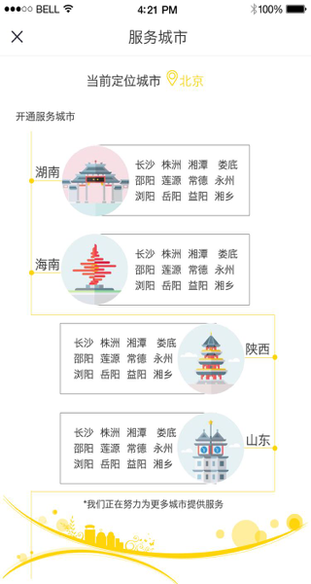

### 页面说明

展示所在城市及开通服务的城市以供选择；选择后APP首页展示该服务城市的产品

### 场景说明

case1: 用户第一次打开卖游翁时，显示[服务城市]页面

case2: 定位失败时长＞1秒，当前页面显示[服务城市]页面

### 交互说明

|  |  |  |
| --- | --- | --- |
| **对象** | **动作** | **交互** |
| 城市名 | 点击 | 新页面打开首页，数据拉取为该省份内账户可见数据 |
| X号 | 点击 | 页面消失，再次定位。如定位失败页面再次弹出 |